Sadem
Traitement des fiches de décision MAD : Postes STC – Smartphones

Accueil Fiches Nouvelle fiche Historique

Guide Utilisateur

Ecran d’accueil
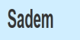
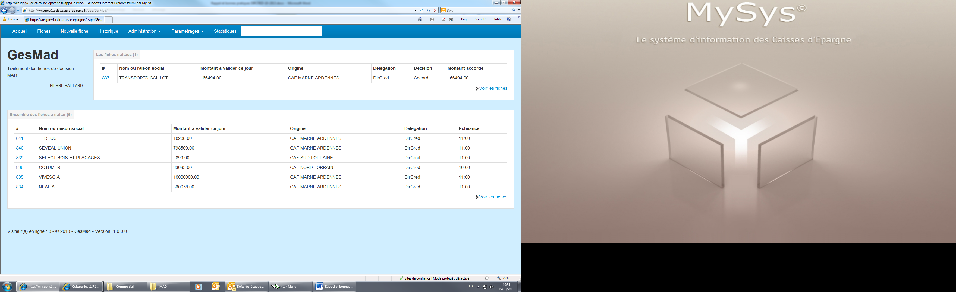
Administration Paramétrages et Statistiques restent du domaine de la DIRCRED
XXX
XXX
XXX
XXX
XXX
XXX
XXX

- A l’ouverture du poste, l’écran d’accueil ne comporte aucune fiche et est composé de 3 parties blanches sur fond bleu (la copie ci-dessus correspond à l’écran DIRCRED):
- Les fiches que j’ai créées. (pour la BDR)
- Ensemble des fiches à traiter. (pour les PRO et pour la BDR du CAF auquel j’appartiens par exemple)
- Les fiches traitées. (délégation exercée)

- Cet écran d’accueil est l’écran sur lequel vous revenez automatiquement, il est votre écran de pilotage pour le suivi de vos fiches MAD quotidiennes et uniquement les fiches MAD de votre CAF, ou des PIM ou des PRO/VITI. Seule la DIRCRED a accès à l’ensemble des fiches de sa délégation toutes origines confondues.
- Vous noterez que chaque fiche est numérotée, et ainsi facilement ré-identifiable et interrogeable par toute personne ayant un accès SADEM.
XXX
- SADEM comporte une limite horaire de traitement de la délégation, toute atteinte ou dépassement transforme la couleur (en rouge clair) de la ligne de cette fiche. (cette limite est à votre main, sans modification de votre part elle est fixée à 16H00).
- NB : Chaque partie d’écran comporte la notion , en effet puique 3 parties sont présentes sur votre écran d’ordinateur, toutes ces parties sont limitées à 10 fiches, un clic sur vous permet d’accéder à l’ensemble de vos fiches à choisir parmi « Les fiches que j’ai créées », « Ensemble des fiches à traiter », « Les fiches traitées ».

- La partie haute de l’application vous permet d’accéder à la création d’une nouvelle fiche…en page suivante.

Création d’une fiche
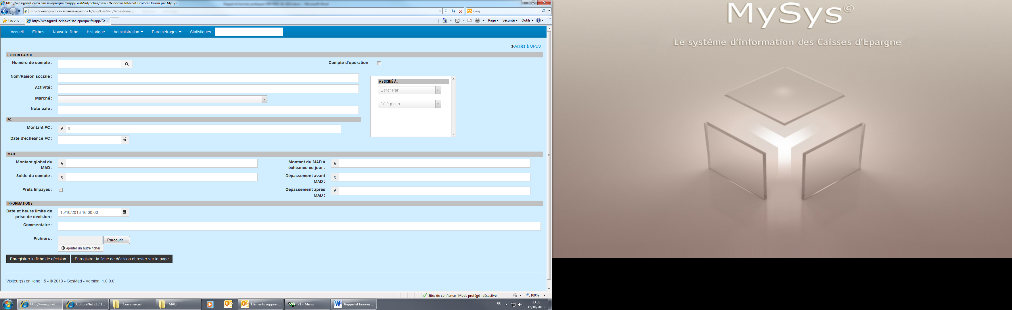
6
1
5
2
3
7
4
- Tapez votre numéro sur le principe suivant: code guichet-n° de compte exemple : 00500-00000000000 (le tiret est automatique). Le N° de compte a pour effet de positionner le « géré par » et les personnes habilitées à émettre un avis. (Responsable CAF, Directeur CAF par exemple…DUC, DG etc…)
- Choisissez votre délégation : CAF-DIRCRED-DIRREC ou bien DUC-DG-DMP-DIRREC-DIRCRED selon le cas.
- Positionnez le montant global du MAD.
- Positionnez le montant du MAD à échéance « jour ».
- Positionnez le solde du compte, n’omettez pas le signe si le compte est négatif (pas de signe si le solde est positif) car ce solde aura une influence sur les dépassements « avant » et « après MAD » dont le calcul est automatique et conditionnera de ce fait l’exactitude de la fiche MAD à valider (piste d’audit).
- Faites des commentaires : plus ils seront complets moins des enrichissements par téléphone ou par échanges de mails seront nécessaires (que doit-on valider : Chèques, virements, BFI échus etc…), comment le client compte-t-il approvisionner son compte (par ex dans le cas d’une copie de virement interbancaire, le document doit comporter en bénéficiaire le n° du compte CELCA objet du MAD). Cette zone de commentaires, sans être illimitée, peut supporter un bon niveau de détails.
- Insérer vos PJ, après les avoir enregistrées sur votre poste, avec le bouton « parcourir » puis « enregistrer » la fiche MAD ou « enregistrer…et rester sur la page » vous permettant de rester sur la fiche et de porter un avis.

L’ouverture de l’outil au marché des PROS a généré les modifications suivantes :
a
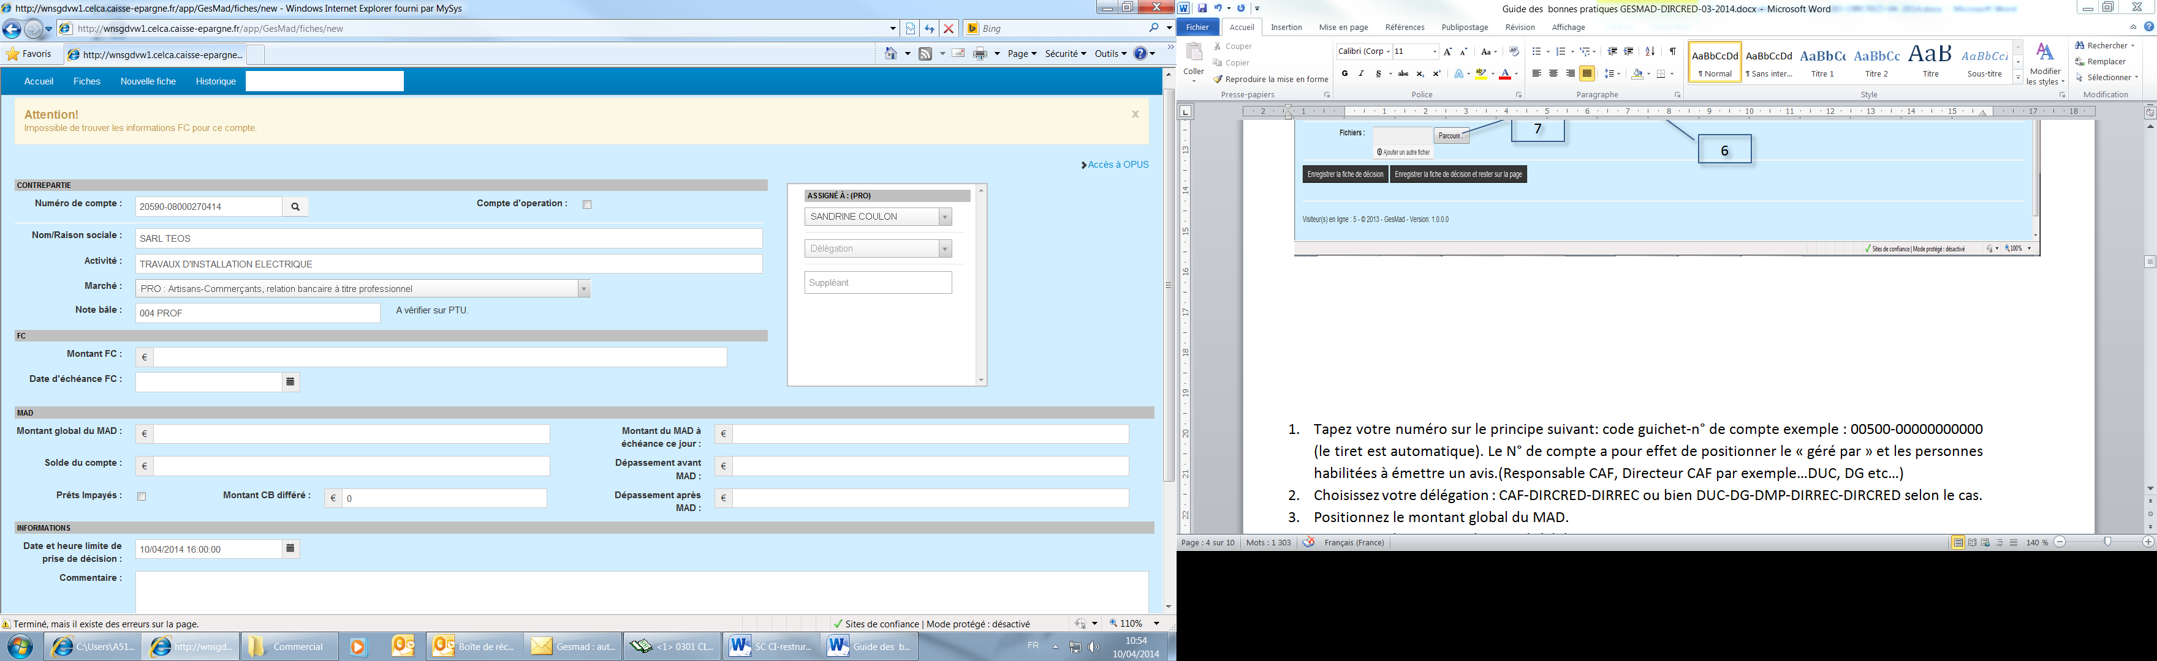
c
b
d
- Sans changement : le « géré par » issu de l’identification client.
- Le délégataire à choisir suivant les référentiels.
- Nouveau : le choix d’un ou plusieurs suppléants : DUC et/ou DG.(uniquement visible sur les PRO/VITI)
- Le montant des « différés de CB » à compléter.
Dernière petit apport sur le marché des PROS, les chargés PRO/VITI auront à déterminer le champ de la délégation choisie.
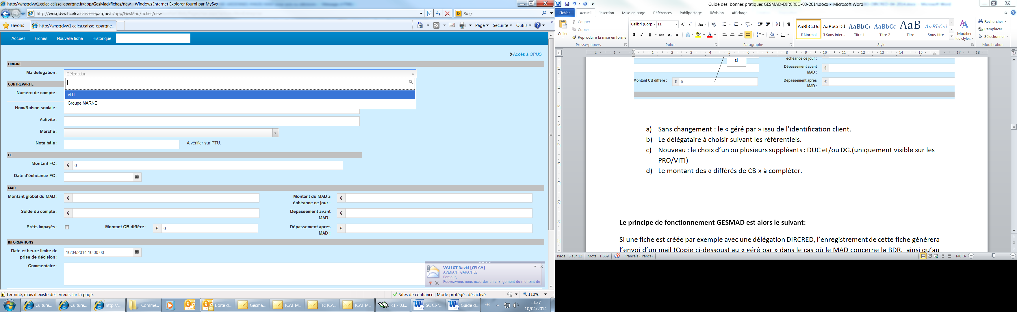

Le principe de fonctionnement SADEM est alors le suivant:
Si une fiche est créée par exemple avec une délégation DIRCRED, l’enregistrement de cette fiche générera l’envoi d’un mail (Copie ci-dessous) au « géré par » dans le cas où le MAD concerne la BDR, ainsi qu’au responsable CAF, au Directeur CAF et à la DIRCRED pour traitement délégataire, pour le marché des PROS c’est la ligne hiérarchique et la DMP qui recevra un mail afin de positionner un avis voire une décision pour le délégataire désigné, dans notre exemple la DIRCRED.

Accéder au site
Suivi des décisions MAD
Fiche MAD pour décision.
Bonjour,
Une fiche MAD concernant le compte suivant, est en attente de traitement :
No 20590-08000000000 – A…..
Merci de faire le nécessaire.
Cordialement.
CONTREPARTIE
  Nom/Raison sociale : A…
  Activité : COMMERCE DE GROS DE CEREALES ET ALIMENTS POUR LE BETAIL

  Marché : ENT : GE - Grandes Entreprises (CA > 100 ME)
  Note bâle : 8 CORP

FC
  Montant FC : 4 000 000,00 €
  Date d'échéance FC : 30/04/2014

ASSIGNÉ À
 | Le géré par, DUC,DG,DMP, DIRCRED selon le cas.
  On trouve ici la liste des personnes à qui est assigné cette fiche MAD et qui également reçu ce mail:

MAD
  Montant global du MAD : en €
  Montant du MAD à échéance ce jour : en €

  Solde du compte : en €
  Dépassement avant MAD : 0,00 €

  Prêts Impayés : Non
  Dépassement après MAD : en €

INFORMATIONS
  Date et heure limite de prise de décision : 27/03/2014 14:00:00
  Commentaire : Virements intragroupe pour équilibrage du compte.

Fiche créée le 27/03/2014 11:30:02 par Mr ou Mme
Accéder au site

L’accès à la fiche se fait directement en cliquant sur les « références client »
No 20590-08000000000 – A…..

ou bien par l’accés au site « SADEM » dans lequel on retrouvera cette fiche dans le cadre « Ensemble des fiches à traiter »
Fiche créée le 27/03/2014 11:30:02 par Mr ou Mme
Accéder au site

Les rappels (1/2h avant et à l’heure limite choisie) font l’objet d’un type de mail identique.

Gestion de la fiche

Pour la gestion de la fiche, on retrouve toutes les informations recueillies lors de la création de cette fiche avec la liste « assigné à » de tous les intervenants, du(de la) créateur(trice) aux personnes habilitées à agir sur cette fiche soit en tant « qu’avis » soit en tant que « délégataire ». Pour cela, dans l’espace réservé aux réponses de chacun, un bouton « action » lui permet d’entrer un avis ou une décision avec ou sans commentaire puis de valider l’avis ou la décision.
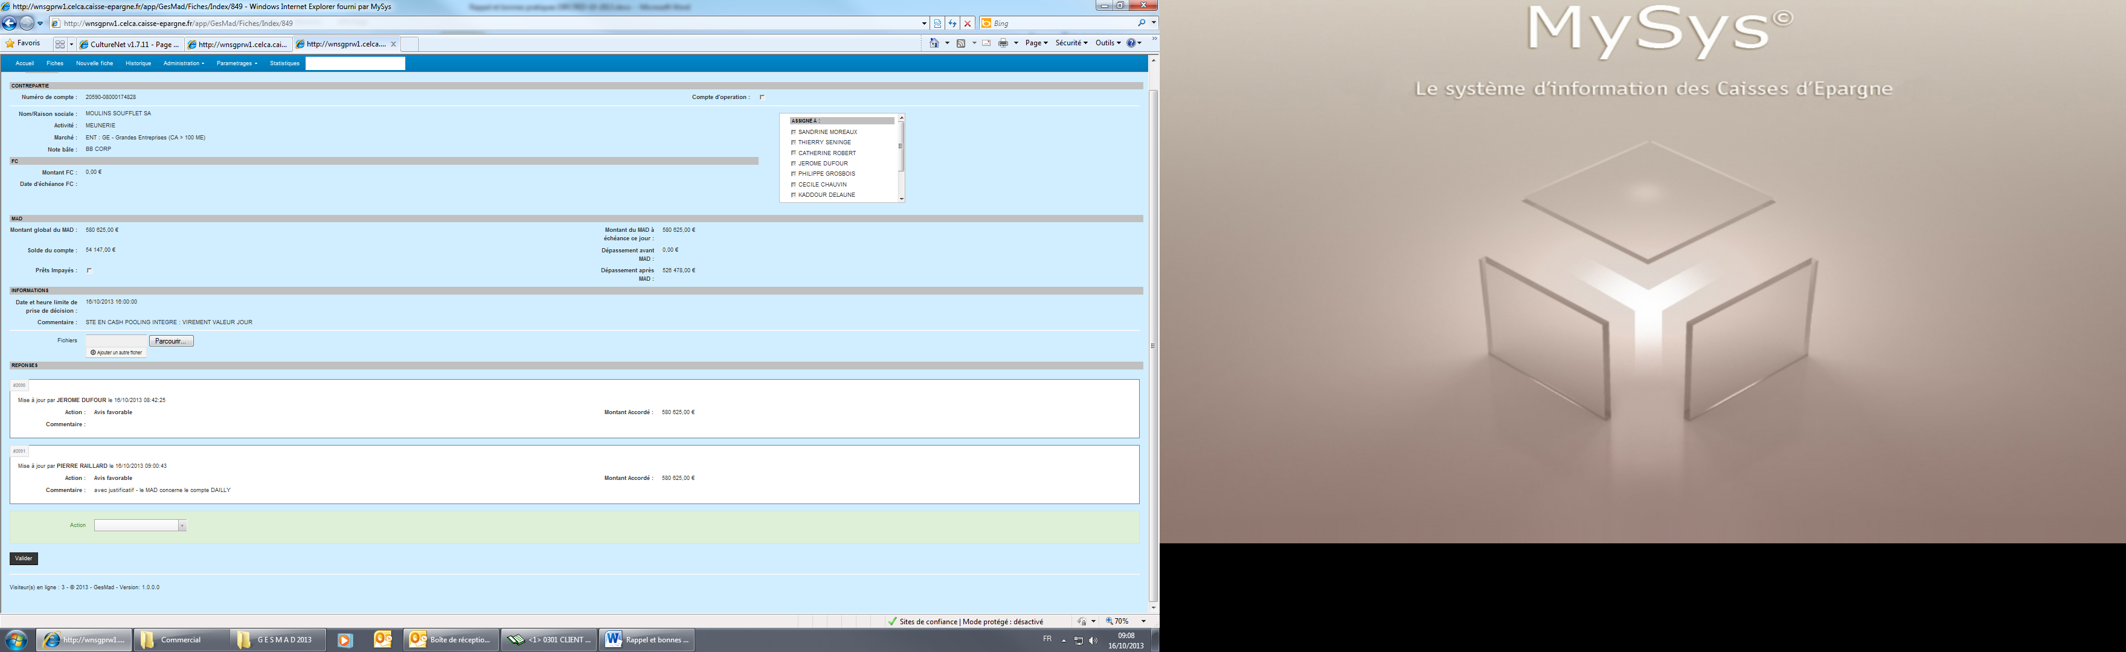
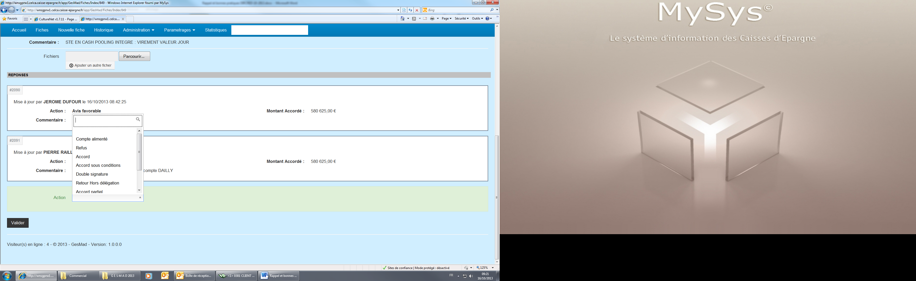

IMPORTANT : une fiche peut être modifiée ou même annulée jusqu’à ce qu’une décision soit prise, à partir de ce moment nulle modification ne peut intervenir (seule une voire plusieurs PJ peuvent être rajoutées)
Gestion de la fiche

Dans la partie haute de la fiche à traiter, vous avez accès sur votre gauche :
- au numéro de cette fiche (toute fiche comporte un N° - piste d’audit oblige – ce N° vous permet d’interroger directement une fiche à partir de l’espace recherche).
- Au bouton « supprimer », toute fiche peut être supprimée tant qu’un délégataire n’a pas validé sa décision.
Dans la partie haute de la fiche à traiter, vous avez accès sur votre droite :
- A l’historique des fiches MAD déjà traitées pour votre client.

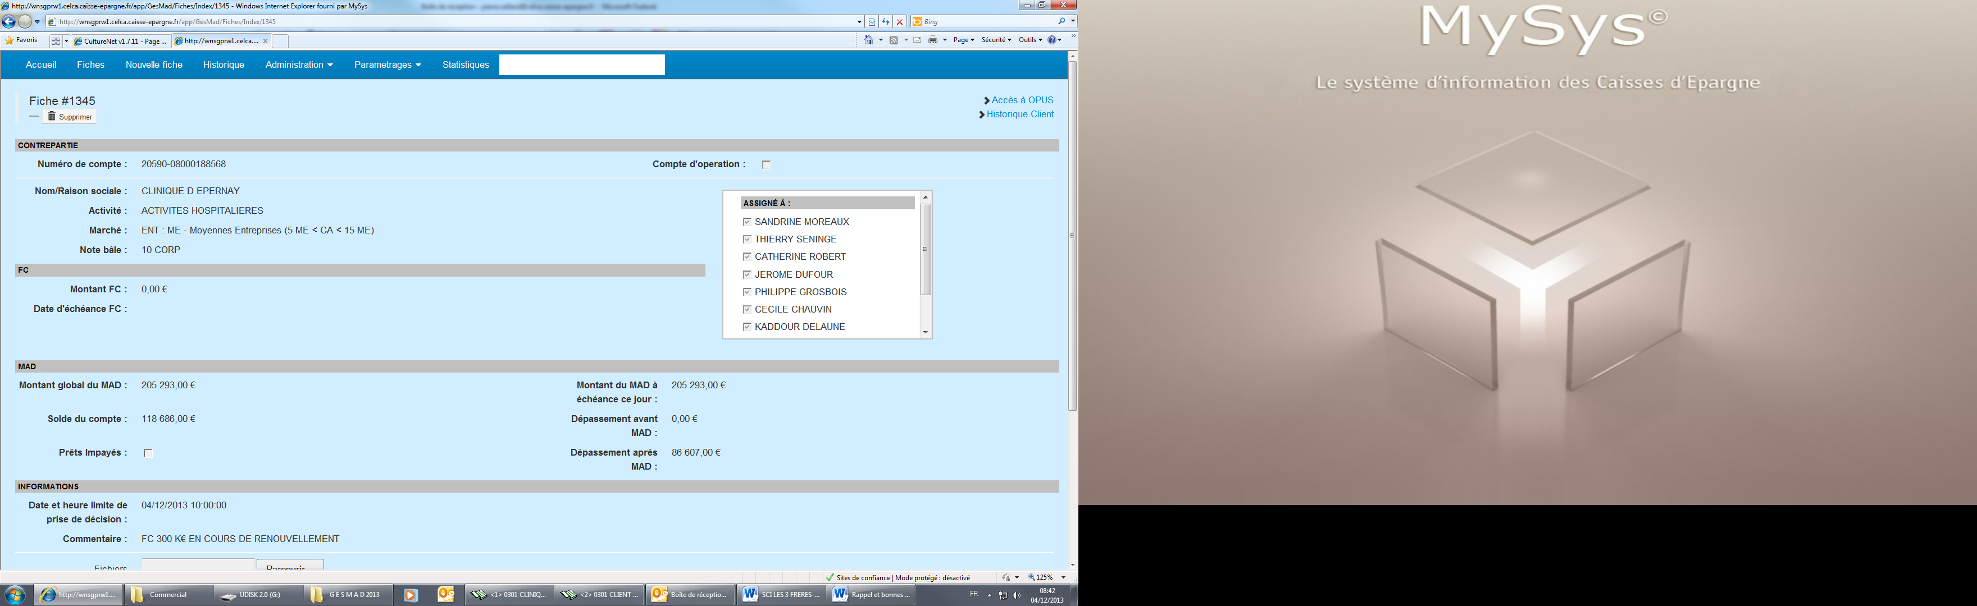

L’utilisation des Smartphones

Vous recevez ce message ci-dessous qui vous permet d’avoir les mêmes informations sur le MAD pour lequel vous devez intervenir, dans le même format que sur votre poste informatique : mais dans ce cas SADEM ne peut être activé à distance :

le mail ci-dessous doit être renvoyé à l’expéditeur qui apparait en bas de la fiche pour que celui-ci intervienne sur SADEM en tant que « agissant pour »(vous-mêmes) en insérant le mail retour avec un avis ou une délégation en PJ.

Accéder au site
Suivi des décisions MAD
Fiche MAD pour décision.
Bonjour,
Une fiche MAD concernant le compte suivant, est en attente de traitement :
No 20590-08000000000 – A…..
Merci de faire le nécessaire.
Cordialement.
CONTREPARTIE
  Nom/Raison sociale : A…
  Activité : COMMERCE DE GROS DE CEREALES ET ALIMENTS POUR LE BETAIL

  Marché : ENT : GE - Grandes Entreprises (CA > 100 ME)
  Note bâle : 8 CORP

FC
  Montant FC : 4 000 000,00 €
  Date d'échéance FC : 30/04/2014

ASSIGNÉ À
 | Le géré par, DUC,DG,DMP, DIRCRED selon le cas.
  On trouve ici la liste des personnes à qui est assigné cette fiche MAD et qui également reçu ce mail:

MAD
  Montant global du MAD : en €
  Montant du MAD à échéance ce jour : en €

  Solde du compte : en €
  Dépassement avant MAD : 0,00 €

  Prêts Impayés : Non
  Dépassement après MAD : en €

INFORMATIONS
  Date et heure limite de prise de décision : 27/03/2014 14:00:00
  Commentaire : Virements intragroupe pour équilibrage du compte.

Fiche créée le 27/03/2014 11:30:02 par Mr ou Mme
Accéder au site

